Kilpailun anominen ja kisatiedoston haltuunotto Planner-ohjelmalla

1. Lyhyt yhteenveto
2. Kilpailun hakeminen kisahaun kautta
   1. Anominen
   2. Kilpailutiedoston luominen
3. Seurakilpailun perustaminen suoraan Plannerin kautta
4. Muistilista
5. Lyhyt yhteenveto

- Kirjaudu omilla tunnuksilla TennisÄssään. Pääset tekemään kilpailuhakemuksen, mikäli sinulla on kilpailunjohtajan oikeudet.

- Valitse vasemmalta kohta TOURNAMENT APPLICATION

- Avaa hakulomake klikkaamalla SINISTÄ PLUSMERKKIÄ

- Täytä lomake ja hyväksy ehdot

- 1. sivu → Kilpailun nimi, taso, päivämäärät, järjestäjän ja kilpailupaikan tiedot

- 2. sivu → Luokat

- Tasoluokat, junioreiden ikäluokat ja mini/midi tulee tehdä omina erillisinä kisahakemuksina

- Tallenna kilpailuanomus

1. Seurakilpailuiden ja virallisten kilpailuiden hakeminen kilpailuhaun kautta

Kilpailuhaun kautta voit hakea sekä virallisia kilpailuita, että seurakilpailuita. Seurakilpailun voi perustaa myös suoraan Plannerin kautta. Ohjeet tähän löydät kohdasta 3.

2.1 Kilpailun anominen

- Kirjaudu TennisÄssään henkilökohtaisilla tunnuksillasi

- Valitse vasemmanpuoleisesta valikosta kohta TOURNAMENT APPLICATION. Painikkeen näkyminen edellyttää, että sinulle on lisätty kilpailun ylläpitäjän oikeudet. Tarvittaessa olethan yhteydessä [toimisto@tennis.fi](mailto:toimisto@tennis.fi).

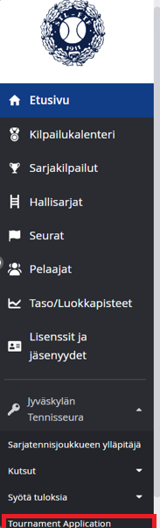

-Avaa hakulomake klikkaamalla SINISTÄ PLUSMERKKIÄ

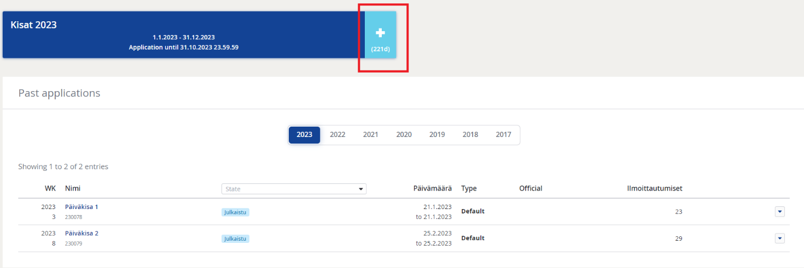

- Täytä lomakkeen ensimmäiselle sivulle

- Kisan nimi

- Taso (välttämätön lisätä, jotta pisteet muodostuvat oikein ja kilpailu löytyy kalenterista). Tasovaihtoehdot ovat:

- SM-kilpailut, juniorit

- JGP/FJTT

- Kansalliset kilpailut 9-21v

- SM-kilpailut, yleiset

- FT, luokkamestaruus

- A-, B-, C-, D-, ja E-luokat

- Seuran mestaruuskilpailut

- Seurakilpailut, yleinen

- 9v Miditour ja Koululaisten mestaruuskilpailut (mini- ja miditennis)

- Alueelliset mini- ja miditenniskilpailut

- Seurakilpailut, mini & midi

- Anna kilpailun päivämäärät

- Anna ilmoittautumisen päivämäärät

- Täytä kilpailunjohtajan ja kilpailupaikan tiedot

- Lopuksi hyväksy ehdot

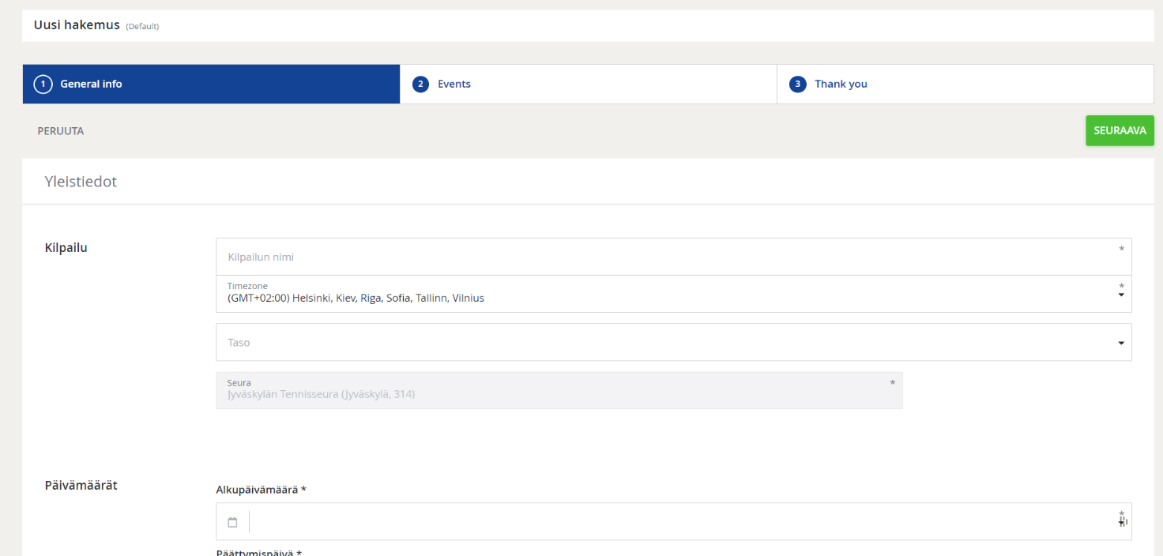

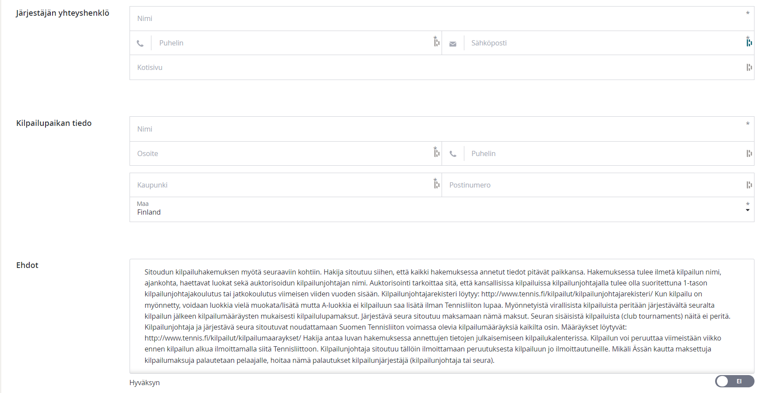

- Paina SEURAAVA

- Valitse kilpailun luokat

Huom! Tasoluokat, junioreiden ikäluokat ja mini/midi tulee tehdä omina erillisinä kisahakemuksina.

- Listasta löytyy:

- Seniorit

- Tasoluokat

- Juniorit

- Minit ja midit

- Perheluokat

- MS = miesten kaksinpeli

- WS = naisten kaksinpeli

- MD = miesten nelinpeli

- WD = naisten nelinpeli

- XD = sekanelinpeli

- Mikäli jotain luokkaa ei löydy valmiina, sen voi lisätä kisatiedoston kautta

- Hinnat luokille lisätään Tournament Plannerin kautta

- Paina lopuksi TALLENNA

- Kisan tiedot ovat nyt Tennisliitolla. Anomuksia käsitellään parillisten kuukausien ensimmäinen arkipäivä.

* 1. Kilpailutiedoston luominen

- Tennisliitto hyväksyy kilpailut käsittelyaikojen mukaisesti

- Hakemuksen hyväksymisen jälkeen järjestelmä lähettää kilpailunjohtajalle automaattisen viestin, josta löytyy ns. kilpailuavain. Kilpailuavain löytyy myös ko. kilpailun kilpailusivulta TennisÄssästä kohdasta ”yleistä tietoa”.

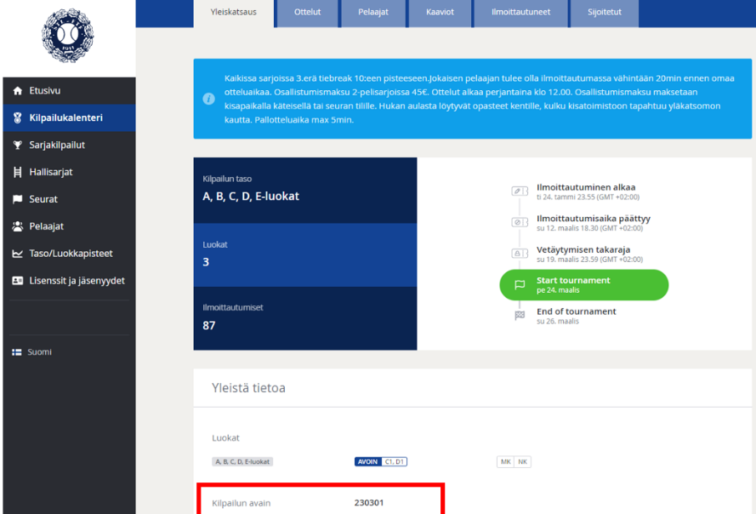

- Avaa Tournament Planner -ohjelma

- Avausnäkymästä valitse

- Luo uusi turnaus TAI

- Menukohdasta TURNAUS – Uusi...

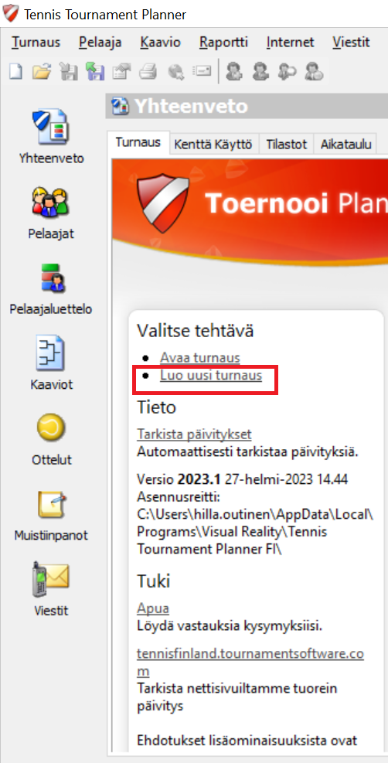 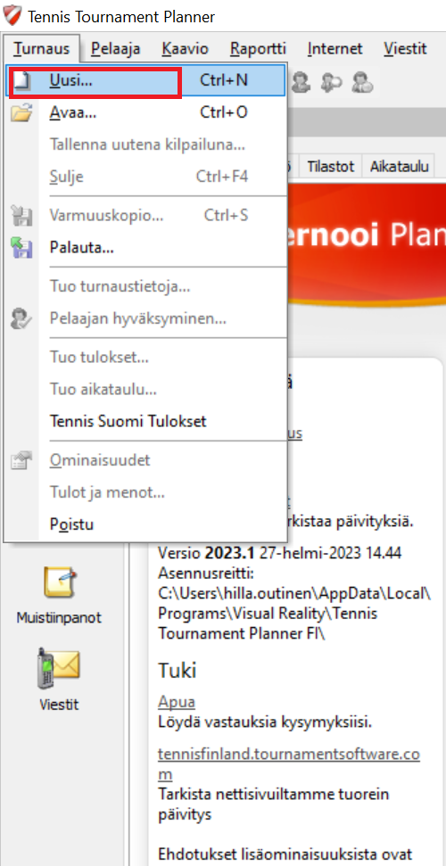

- Anna turnaustiedostolle nimi (esim. turnauksen nimi)

- Tiedosto tallentuu koneelle .tp -muotoisena

- Tätä tiedostoa voi jakaa jatkossa esim. sähköpostilla

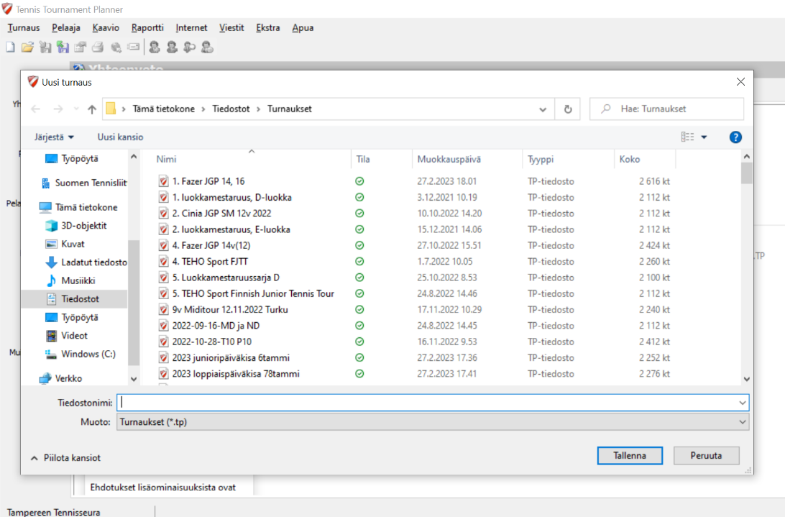

- Tämän jälkeen ohjelma kysyy, haluatko järjestää virallisen vai epävirallisen kisan

- Virallinen = osallistuminen vaatii pelaajalta kilpailulisenssin  
 - Epävirallinen = seurakilpailu, osallistuminen vaatii pelaajalta harrastelisenssin

- Mikäli järjestät virallisen kisan

- Anna turnausavain (lähetetty sähköpostiin automaattiviestillä, löytyy myös TennisÄssästä)

- Kirjaudu henkilökohtaisilla TennisÄssä-tunnuksillasi

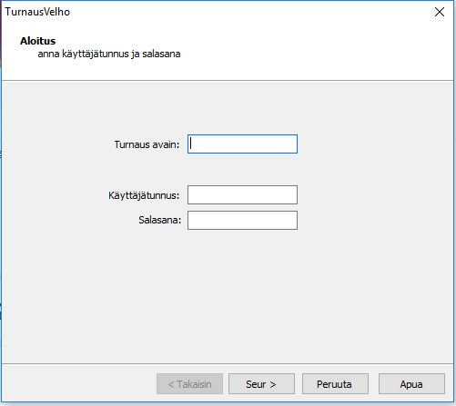

- Ohjelmaan aukeaa turnauksen ominaisuudet -ikkuna

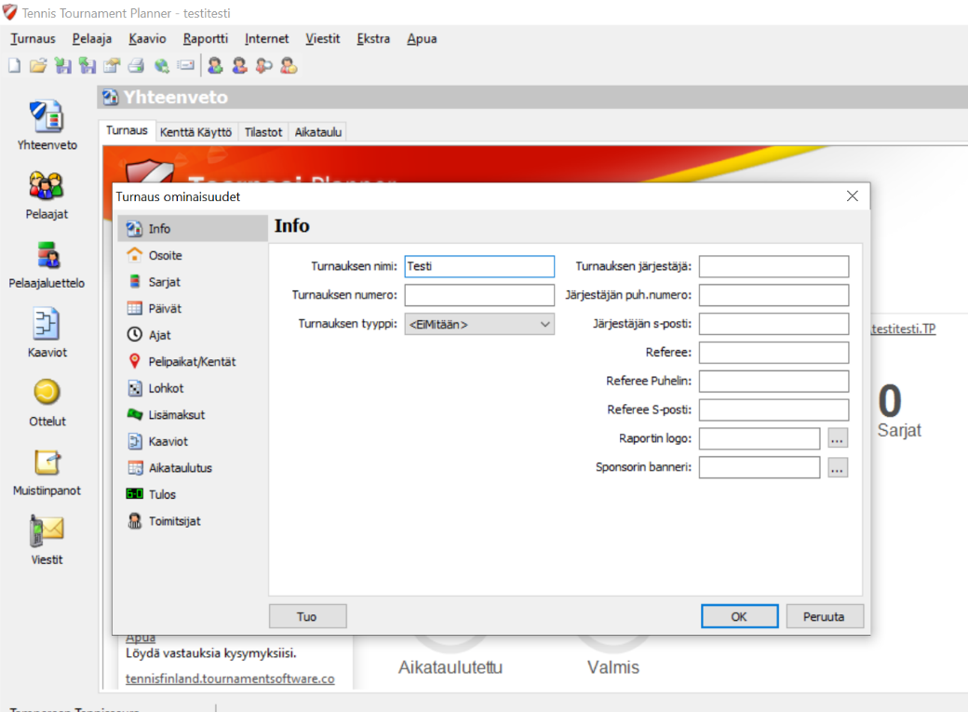

- Täytä kaikki tarvittavat tiedot (MUISTA, ETTÄ VÄLILEHTIÄ ON USEITA!!!)

- Tarkista/lisää vähintään seuraavat tiedot

- info-välilehti -> turnauksen tyyppi ja järjestäjän yhteystiedot

- osoite-välilehti -> pelipaikan osoite

- sarjat-välilehti -> voit lisätä luokkien hinnat ja mahdolliset ikärajat

- Osa tiedoista latautuu automaattisesti Ässästä

- Ilmoittautumisen päivämääriä pääsee muokkaamaan kohdasta internet – online ilmoittautuminen. Mikäli keräätte osallistumismaksut TennisÄssän kautta, muistattehan lisätä Paytrail-tunnukset Planneriin ennen ilmoittautumisen aukeamista. Tunnukset pääsee lisäämään seuraavasti: internet - maksut

- Paina OK vasta, kun olet täyttänyt kaikki tiedot

- Muista julkaista lopuksi kisatiedosto kohdasta internet, niin täyttämäsi tiedot päivittyvät Ässään.

1. Seurakilpailun perustaminen suoraan Plannerin kautta

Seurakilpailun voi perustaa myös suoraan Plannerin kautta seuraavasti.

- Avaa Tournament Planner -ohjelma

- Avausnäkymästä valitse

- Luo uusi turnaus TAI

- Menukohdasta TURNAUS – Uusi...

 

- Anna turnaustiedostolle nimi (esim. turnauksen nimi)

- Tiedosto tallentuu koneelle .tp -muotoisena

- Tätä tiedostoa voi jakaa jatkossa esim. sähköpostilla



- Tämän jälkeen ohjelma kysyy, haluatko järjestää virallisen vai epävirallisen kilpailun

- Valitse epävirallinen kilpailu

- Ohjelmaan aukeaa turnauksen ominaisuudet -ikkuna



- Täytä kaikki tarvittavat tiedot (MUISTA, ETTÄ VÄLILEHTIÄ ON USEITA!!!)

- Lisää vähintään seuraavat tiedot

- infovälilehti -> turnauksen nimi, tyyppi ja järjestäjän yhteystiedot

- osoitevälilehti -> pelipaikan osoite

- sarjat-välilehti -> voit lisätä luokat, luokkien hinnat ja mahdolliset ikärajat

- **HUOM! Myös suoraan Plannerin kautta kisaa perustettaessa on tärkeä muistaa päivittää kisan taso oikeaksi. Tason määritys tehdään tämän välilehden kautta seuraavasti: sarjat - avaa sarja - luokitus - valitse oikea taso, tee sama jokaiselle luokalle – julkaise**

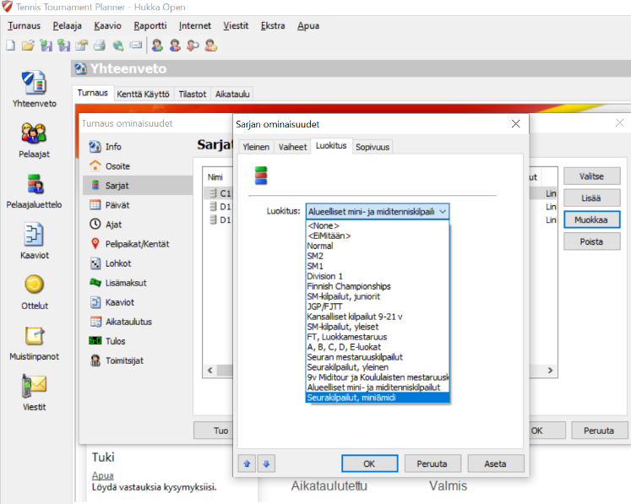

- Paina OK vasta, kun olet täyttänyt kaikki tiedot

**Tasovaihtoehdot seurakilpailuissa:**  
Seurakilpailut, mini & midi = mini tai midiluokka  
Seurakilpailut, yleinen = joku muu luokka kuin mini tai miditennis  
Seuran mestaruuskilpailut

1. Muistilista

- Muista kirjautua henkilökohtaisilla tunnuksilla (ei ole olemassa seuratunnuksia)

- Täytä lomakkeen tiedot mahdollisimman hyvin ja kattavasti

- Tarkista, että turnauksen tyyppi on oikein Plannerissa. Mini- ja midikisat ovat aina seurakilpailuita

- Luo kisatiedosto mahdollisimman pian turnausavaimen saannin jälkeen

-Tärkeää, jotta pystyt määrittelemään luokkien hinnat ja mahdolliset maksutavat

- Ohjelman kautta voi lisätä luokkia vielä kisaan, luokkia ei saa muokata

-MUISTA, että samalla alueella ei saa olla saman luokan kilpailuita samana viikonloppuna

-MUISTA tarkistaa viikonlopuille kohdistuvat luokkarajoitukset

- Mikäli seurakilpailu perustetaan kilpailuhaun kautta, voitte määrittää asetuksista ne seurat, jotka voivat osallistua kilpailuun. Jos kisa perustetaan suoraan Plannerin kautta, rajausta ei pysty tekemään

- rajauksen saa tehtyä hakemuksen hyväksymisen jälkeen seuraavasti: kirjaudu sisään TennisÄssään - Tournament Applications – klikkaa haluamasi kisa auki – settings/asetukset – Entry restrictions

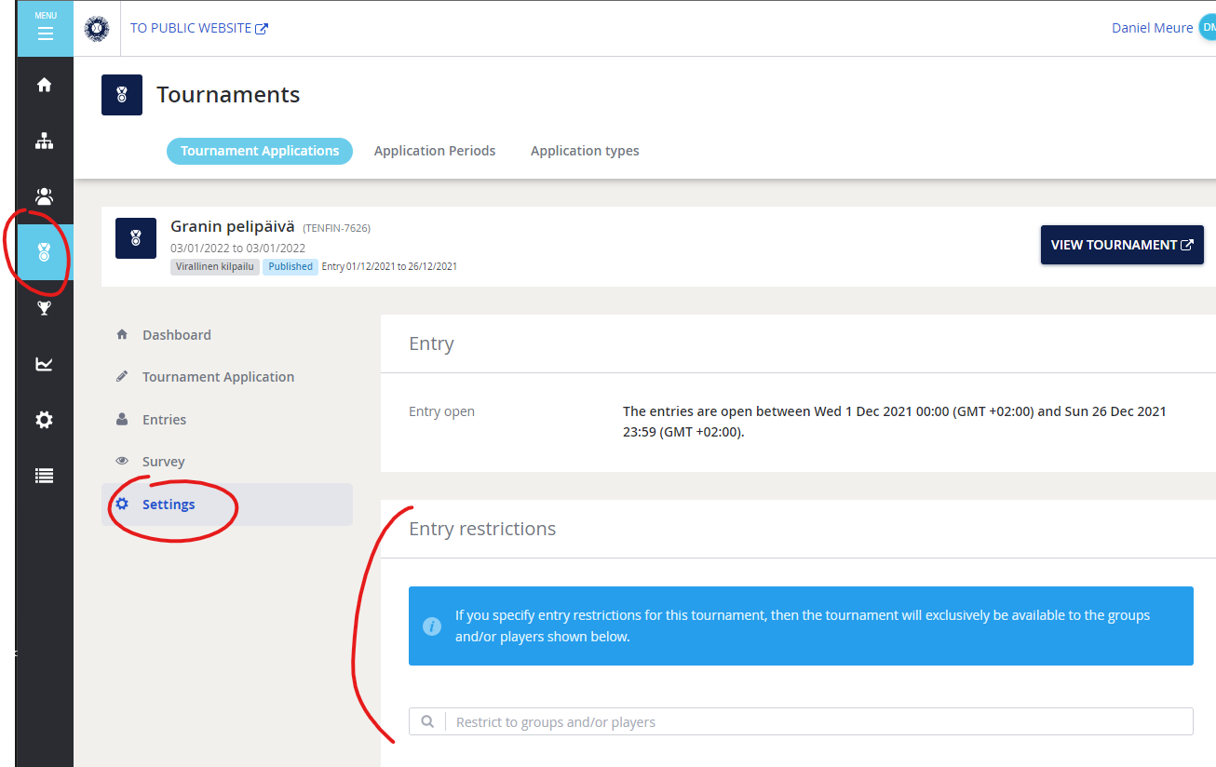

Ongelmatilanteissa voit olla yhteydessä Tennisliittoon ([toimisto@tennis.fi](mailto:toimisto@tennis.fi))